Министерство науки высшего образования Российской Федерации
ОРСКИЙ ГУМАНИТАРНО-ТЕХНОЛОГИЧЕСКИЙ ИНСТИТУТ (ФИЛИАЛ)
ФЕДЕРАЛЬНОГО ГОСУДАРСТВЕННОГО БЮДЖЕТНОГО
ОБРАЗОВАТЕЛЬНОГО УЧРЕЖДЕНИЯ ВЫСШЕГО ОБРАЗОВАНИЯ
«ОРЕНБУРГСКИЙ ГОСУДАРСТВЕННЫЙ УНИВЕРСИТЕТ»

Факультет среднего профессионального образования

КУРСОВАЯ РАБОТА
по дисциплине «Технология разработки программного обеспечения»
профессионального модуля «Осуществление интеграции программных модулей»
Разработка компьютерной игры “Найди пару”
Пояснительная записка
ОГУ 09.02.07. 3026. 324 ПЗ
 |  | Руководитель
 |  | преподаватель высшей категории
 |  | _________________ |  | Ж.В. Михайличенко
 |  | «_____» | ________________ |  |  | 2026 г.
 |  | Студент группы 24ИСП-1
 |  | _________________ |  | Е.В. Иванов
 |  | «_____» | ________________ |  |  | 2026 г.
Орск 2026

Утверждаю
председатель ПЦК дисциплин профессионального цикла

________________  подпись | А.Н. Макатаева
«____» _________________ 2026 г.

ЗАДАНИЕ

на выполнение курсовой работы

студенту _____Иванову Егору Вадимовичу______________________________________________
фамилия, имя, отчество
по специальности ___09.02.07 Информационные системы и программирование_______________
по междисциплинарному курсу __Технология разработки программного обеспечения_________
- Тема работы: ___Разработка компьютерной игры «Найди пару» _________________________
- Срок сдачи студентом работы «13» __июня____ 2026 г.
- Цель и задачи работы __Программно смоделировать компьютерную игру для проверки внимательности пользователя _______________________________________________________
- Исходные данные к работе: __Учебники и интернет-источники по технологии разработки программного обеспечения и программирования на языке С#_____________________________
- Перечень вопросов, подлежащих разработке: _ а) изучить предметную область, выполнить анализ требований к программному обеспечению, составить техническое задание на разработку; б) выполнить проектирование системы с помощью CASE-средств; в) для решения поставленной задачи реализовать оконное приложение на языке C# и протестировать его; г) сформулировать предложения по внедрению, эксплуатации и сопровождению разработанного программного обеспечения. Сделать выводы по результатам проделанной работы _________________________
- Перечень графического (иллюстративного) материала: таблицы, графики, рисунки, схемы, отражающие теоретический материал и программную реализацию поставленной задачи____

Дата выдачи и получения задания
Руководитель «10» _февраля_____ 2026 г. _______________ ____Ж.В. Михайличенко___
подпись инициалы, фамилия

Студент «10» _февраля_____ 2026 г. _______________ ____Е.В. Иванов__________
подпись инициалы, фамилия
Аннотация

Курсовая работа посвящена ….
Пояснительная записка к курсовой работе состоит из двух глав. В первой главе………..
Во второй главе ……..
Работа содержит ?? листов текста, ?? рисунков, ?? таблиц, 1 приложение.

Содержание

Введение 5
1 Анализ требований и проектирование программного продукта 6
1.1 Анализ предметной области 6
1.2 Техническое задание 8
1.3 Функциональное проектирование 14
1.4 Проектирование пользовательского интерфейса 16
2 Программная реализация и тестирование компьютерной игры «Найди пару» 17
2.1 Обоснование выбора инструментальных средств разработки 17
2.2 Реализация основных функций 17
2.3 Тестирование 17
2.4 Руководство пользователя 17
2.5 Рекомендации по внедрению и сопровождению 17
Заключение 18
Список использованных источников 19
Приложение 20

Введение

В современном мире информационные технологии играют важную роль в различных сферах жизни, включая образование, развлечения и профессиональную деятельность. Компьютерные игры занимают значительную часть досуга миллионов пользователей и одновременно могут выполнять образовательные и развивающие функции. Одним из таких видов игр являются игры на развитие памяти и внимания, к которым относится игра «Найди пару».
Актуальность разработки компьютерной игры «Найди пару» обусловлена потребностью в эффективных инструментах для тренировки и проверки внимательности пользователя. Игры подобного рода способствуют развитию когнитивных навыков, улучшению концентрации и памяти, что полезно как в учебной, так и в профессиональной деятельности. Кроме того, создание такого программного продукта является хорошей практикой для освоения методов разработки программного обеспечения и применения современных технологий программирования.
Целью данной курсовой работы является программное моделирование компьютерной игры, направленной на проверку внимательности пользователя. Для достижения поставленной цели необходимо решить следующие задачи:
- Изучить предметную область и провести анализ требований к разрабатываемому программному обеспечению.
- Составить техническое задание на разработку компьютерной игры «Найди пару».
- Выполнить проектирование системы с использованием CASE-средств, в том числе построить функциональные модели.
- Реализовать оконное приложение на языке программирования C#.
- Провести тестирование разработанного программного продукта с целью проверки его работоспособности и соответствия требованиям.
В работе используются учебные материалы и интернет-источники, посвящённые технологиям разработки программного обеспечения и программированию на языке C#. В качестве графического материала представлены таблицы, схемы, графики, иллюстрирующие теоретические аспекты и практическую реализацию поставленной задачи.

1 Анализ требований и проектирование программного продукта

Анализ предметной области

Компьютерная игра — это сложный программный продукт, представляющий собой средство организации игрового процесса (геймплея), связи между игроками или выступающий в качестве самого партнера по игре. В основе любой компьютерной игры лежит программный код, обеспечивающий обработку пользовательского ввода, выполнение логических операций и визуализацию результата на устройстве вывода.

Классификация компьютерных игр
Современная игровая индустрия использует многоуровневую классификацию для систематизации программных продуктов:
1) По жанровой принадлежности:
- Экшен (Action): игры, требующие скорости реакции и координации движений.
- Стратегии (Strategy): проекты, требующие планирования и тактического мышления.
- Ролевые игры (RPG): игры, основанные на развитии характеристик персонажа.
- Головоломки (Puzzle): логические игры, к которым относится разрабатываемый проект «Найди пару».
- Симуляторы: имитация управления техникой или процессами реальной жизни.
2) По платформе:
- ПК-игры (Desktop): разрабатываются для персональных компьютеров.
- Мобильные игры: для смартфонов и планшетов.
- Консольные игры: для специализированных игровых приставок.
- Браузерные игры: запускаемые непосредственно в веб-браузере.
3) По количеству игроков:
- Однопользовательские.
- Многопользовательские.
При правильном подходе и выборе жанра, компьютерные игры обладают рядом преимуществ:
- Когнитивное развитие: логические игры тренируют память, внимательность и скорость принятия решений.
- Образовательная функция: игры часто используются как элемент интерактивного обучения (Edutainment).
- Психологическая разгрузка: снижение уровня стресса через погружение в игровой процесс.
- Развитие мелкой моторики и зрительно-моторной координации.

В категории логических игр и игр на внимательность можно выделить следующие примеры:
- классическая «Найди пару»: база для многих современных тренажеров памяти.
- «Тетрис»: всемирно известная головоломка, развивающая пространственное мышление.
- «Сапер»: предустановленная во многих версиях ОС Windows игра, обучающая аналитическому мышлению.
- «Sudoku»: цифровая версия популярной логической задачи.
Разрабатываемая игра «Найди пару» является классическим представителем жанра головоломок. Её суть заключается в поиске парных изображений на игровом поле. Проект ориентирован на развитие визуальной памяти пользователя и может быть адаптирован под различные возрастные категории за счет изменения сложности и визуального оформления.
Целевая аудитория: дети, школьники, студенты, взрослые. Для каждой группы важны свои акценты: простота и яркость для детей, сложность и хронометраж для учащихся, лаконичность для взрослых.
Суть игры: пользователь открывает карточки на игровом поле, ищет совпадающие пары, стремится пройти уровень за минимальное время и с наименьшим числом попыток.
Что есть на рынке:
- мобильные приложения — с геймификацией и рекламой;
- веб‑игры — доступные, но с ограниченной функциональностью;
- мини‑игры в обучающих программах — интегрированы в учебный процесс;
- ПК‑версии — с качественной графикой и расширенными настройками.
Технологии реализации:
- язык программирования — C#;
- среда разработки — Visual Studio;
- CASE‑средства — для моделирования архитектуры (UML‑диаграммы);
- библиотеки — Windows Forms, Naudio, XML/JSON/SQLite/lua.

1.2 Техническое задание

Техническое задание (ТЗ) на разработку программного обеспечения – это документ, который содержит подробное описание требований к программному продукту. Он определяет функциональные и не функциональные требования, а также спецификации и ограничения, которые должны быть учтены при разработке программного обеспечения (ПО). ТЗ на разработку автоматизированной системы (АС) создаётся согласно ГОСТ 34.602-2020 «Информационные технологии. Комплекс стандартов на автоматизированные системы. Техническое задание на создание автоматизированной системы» и содержит 10 обязательных разделов.
ТЗ на разработку программного продукта в рамках курсовой работы представлены ниже.
- Общие сведения.
а) Полное наименование АС и её условное обозначение: Разработка компьютерной логической игры «Найди пару.
б) Наименование организации: Факультет среднего-профессионального образования Орского гуманитарно-технологического института (филиала) ОГУ
документ, на основании которого создаётся АС:
Протокол закрепления тем и выдачи заданий курсовых работ по междисциплинарному курсу «Технология разработки программного обеспечения» профессионального модуля «Осуществление интеграции программных модулей» специальности 09.02.07 Информационные системы и программирование от 04.02.2026
Плановые сроки:
Начало работ – 10.02.2026;
окончание работ – 13.06.2026.
- Цели и назначение создания автоматизированной системы.
а) Цели создания АС:
Основной целью разработки автоматизированной системы «Найди пару» является создание программного инструмента, способствующего когнитивному развитию пользователя. В рамках достижения этой цели решаются следующие задачи:
- Стимуляция нейронных связей: через регулярное выполнение задач на запоминание расположения объектов на плоскости происходит тренировка кратковременной и оперативной памяти.
- Повышение концентрации внимания: игровая механика требует от пользователя высокого уровня вовлеченности и способности игнорировать внешние раздражители для достижения лучшего результата.
- Геймификация процесса обучения: использование игровых методик для развития логического мышления у детей и подростков, что делает процесс саморазвития более привлекательным.
б) Назначение АС:
Программный продукт предназначен для функционирования в качестве автономного настольного приложения на персональных компьютерах. Его основное назначение — предоставление пользователю интерактивной среды для прохождения уровней игры, связанных с поиском идентичных пар объектов. Система может использоваться как в домашних условиях для досуга, так и в образовательных учреждениях в качестве вспомогательного развивающего модуля.
- Характеристика объектов автоматизации.
В рамках данного проекта объектом автоматизации является процесс интеллектуального взаимодействия человека и компьютера. К ключевым процессам, подлежащим автоматизации, относятся:
    - Процесс генерации игрового пространства: ручное создание и перемешивание карточек заменяется алгоритмическим методом, обеспечивающим уникальность каждой новой игровой сессии.
    - Процесс контроля правил игры: автоматическая проверка соответствия выбранных элементов, исключающая возможность нарушения игровой логики (например, открытие более двух карточек одновременно).
    - Процесс сбора и анализа метрик: автоматическая фиксация времени, затраченного на уровень, и количества совершенных ходов (попыток). Это позволяет формировать объективную картину прогресса пользователя.
    - Процесс хранения данных: автоматизированное ведение локального реестра рекордов, что избавляет пользователя от необходимости вручную фиксировать свои достижения.
- Требования к автоматизированной системе.
а) Требования к сфере АС в целом;
АС должна представлять собой законченное программное решение, ориентированное на работу в операционных системах семейства Windows. Приложение должно обладать высокой скоростью отклика, стабильностью работы при длительных сессиях и не требовать для функционирования сторонних платных библиотек или специализированного серверного оборудования.
б) Требования к функциям выполняемым АС
- Функция «Управление сессией»: запуск новой игры, возможность перезапуска текущего уровня и корректный выход из приложения.
- Функция «Визуализация состояний»: изменение графического представления карточек (лицевая сторона/рубашка) в реальном времени в ответ на действия пользователя.
- Функция «Таймер и счетчик»: прецизионный отсчет времени с момента открытия первой карточки до обнаружения последней пары, а также инкрементация счетчика ходов.
- Функция «Звуковая индикация»: воспроизведение различных аудио-семплов для подтверждения правильных действий или уведомления об ошибках.
- Функция «Таблица лидеров»: чтение данных из локального хранилища и их корректный вывод в интерфейсе программы в ранжированном виде.
в) Требования к видам обеспечения АС:
- требования к математическому обеспечению:
Для обеспечения честности и непредсказуемости игры должен использоваться генератор псевдослучайных чисел (класс Random в .NET) в сочетании с алгоритмом тасования (например, Shuffle), гарантирующим равномерное распределение пар на игровом поле.
- требования к информационному обеспечению:
Система должна использовать структурированные форматы данных (JSON или XML) для хранения конфигурации (пути к изображениям, настройки звука) и результатов. Это обеспечивает легкость редактирования и возможность переноса данных между устройствами.
- требования к лингвистическому обеспечению:
Все элементы управления (кнопки, меню, диалоговые окна) и текстовые сообщения должны быть реализованы на русском языке. Исходный код должен быть снабжен комментариями, поясняющими логику работы сложных методов.
- требования к программному обеспечению:
Приложение должно разрабатываться на платформе .NET (версии не ниже 4.8) с использованием технологии Windows Forms для построения GUI. Для работы со звуковыми файлами рекомендуется использование библиотеки NAudio как наиболее стабильного решения для C#.
- требования к техническому обеспечению:
Минимальные системные требования: процессор с тактовой частотой 1.2 ГГц, оперативная память 1 Гб, свободное место на диске 50 Мб (с учетом аудио-активов), монитор с разрешением не менее 1024x768 пикселей.
- требования к организационному обеспечению:
Программный продукт должен сопровождаться документацией, содержащей описание системных требований, инструкцию по установке и правила игры.
г) Общие технические требования:
- требования к численности и квалификации пользователей АС:
Программа ориентирована на одного активного пользователя. От пользователя требуется базовый уровень компьютерной грамотности (умение запускать исполняемые файлы и управлять курсором мыши).
- требования к надежности:
Система должна обеспечивать корректную обработку исключительных ситуаций (например, отсутствие звуковых файлов или повреждение файла рекордов) без аварийного завершения работы.
- требования к эргономике и технической эстетики:
Дизайн интерфейса должен соответствовать принципам юзабилити: важные элементы должны быть выделены визуально, время анимации не должно задерживать игровой процесс, цветовая схема должна быть сбалансированной.
- требования к защите от несанкционированного доступа:
Механизм защиты должен включать проверку целостности файла рекордов при запуске, чтобы исключить возможность ручного изменения данных пользователем через текстовые редакторы.
- Состав и содержание работ по созданию автоматизированной системы.
Этапы разработки АС составлены согласно ГОСТ Р 59793 – 2021 «Информационные технологии. Комплекс стандартов на автоматизированные системы. Автоматизированные системы. Стадии создания» и представлены в таблице 1.

Таблица 1 - Этапы разработки АС
Номер и название стадии | Сроки исполнения | Этапы работ
1 Формирование требований к АС | 10.02.2026 – 17.02.2026 | Сбор и анализ требований к игре «Найди пару», определение функциональных и нефункциональных требований
2 Разработка концепции АС | 18.02.2026 – 25.02.2026 | Разработка общей концепции игры, выбор технологии, подготовка технического задания
3 Техническое задание | 26.02.2026 – 07.03.2026 | Составление технического задания на разработку игры «Две пары» с помощью ГОСТ
4 Эскизный проект | 08.03.2026 – 20.03.2026 | Создание прототипов интерфейса, построение функциональных моделей (IDEF0), разработка схем
5 Технический проект | 21.03.2026 – 19.05.2026 | Детальное проектирование системы, разработка архитектуры, выбор алгоритмов и структур данных
6 Рабочая документация | 20.05.2026 - 02.06.2026 | Подготовка документации по проекту, описания интерфейса, инструкций пользователя
7 Ввод в действие | 03.06.2026 - 13.06.2026 | Разработка и тестирование программного продукта, устранение ошибок, подготовка к сдаче работы
8 Сопровождение АС | С 14.06.2026 | Обслуживание, исправление возможных ошибок, обновление и улучшение программного обеспечения

- Порядок разработки автоматизированной системы.
Разработка автоматизированной системы «Найди пару» осуществляется поэтапно и включает следующие шаги:
- Формирование требований — сбор информации о функциональности, ограничениях и ожидаемых результатах работы игры.
- Проектирование — построение функциональных моделей (A0, A1–A4), разработка интерфейса, выбор алгоритмов генерации и проверки карточек.
- Реализация — программирование оконного приложения на языке C# с использованием технологии Windows Forms, подключение аудио и визуальных ресурсов.
- Тестирование — проверка корректности работы приложения, выявление и устранение ошибок, контроль соответствия ТЗ.
- Ввод в действие — подготовка рабочей версии программы, установка на тестовые ПК и проверка взаимодействия с пользователем.
- Сопровождение — устранение возможных ошибок после ввода в эксплуатацию, обновление и оптимизация функционала.
Разработка ведется с использованием стандартных методов инженерного проектирования, соблюдением принципов модульности и документирования всех этапов работы.
- Порядок контроля и приемки автоматизированной системы.
Контроль и приемка системы «Найди пару» выполняются в несколько этапов:
- Предварительное тестирование — проверка корректности работы всех функций на тестовых данных, контроль взаимодействия пользователя с интерфейсом.
- Контроль соответствия ТЗ — проверка реализации всех функциональных и нефункциональных требований, описанных в техническом задании.

- Приемочные испытания — тестирование конечной версии приложения на соответствие требованиям надежности, удобства использования и стабильности работы.
- Составление акта приемки — фиксируются результаты тестирования, выявленные недостатки и подтверждается готовность системы к эксплуатации.
Все этапы контроля и приемки проводятся под руководством преподавателя и с фиксацией результатов в документации.
- Требования к составу и содержанию работ по подготовке объекта автоматизации к вводу автоматизированной cистемы в действие.
Для успешного ввода в эксплуатацию программного продукта необходимо:
- Подготовить рабочие станции пользователей, соответствующие минимальным системным требованиям.
- Установить программное обеспечение, включая .NET Framework версии 4.8 и необходимые библиотеки (например, NAudio для работы со звуком).
- Настроить конфигурационные файлы, включающие пути к изображениям, звуковым файлам и хранилищу рекордов.
- Обеспечить сохранность исходных и скомпилированных файлов игры.
- Ознакомить пользователей с инструкцией по установке и правилами эксплуатации программы.
После выполнения всех подготовительных мероприятий проводится ввод системы в действие и проверка её работоспособности.
- Требования к документированию.
Документация к автоматизированной системе должна включать:
- Техническое задание — описание требований, ограничений и назначение системы.
- Проектная документация — схемы, диаграммы, функциональные модели (A0, A1–A4), описание алгоритмов.
- Пользовательская документация — инструкции по установке, управлению и прохождению игры.
- Отчеты о тестировании — протоколы проверки корректности работы, выявленные ошибки и способы их устранения.
- Сопроводительная документация — рекомендации по внедрению, эксплуатации и сопровождению системы.
Документация должна быть оформлена в соответствии с требованиями ГОСТ, иметь четкую структуру и обеспечивать полное понимание работы системы.
- источники разработки.
Основные источники информации, использованные при подготовке курсовой работы:
- ГОСТ 34.602-2020 «Информационные технологии. Комплекс стандартов на автоматизированные системы. Техническое задание на создание автоматизированной системы».
- ГОСТ Р 59793-2021 «Информационные технологии. Автоматизированные системы. Стадии создания».
- Учебники и методические пособия по программированию на языке C# и разработке Windows Forms.
- Статьи и интернет-ресурсы по проектированию развивающих компьютерных игр и интерфейсов.
- Документация библиотек .NET Framework и NAudio.

1.3 Функциональное проектирование

Функциональное проектирование является актуальным этапом разработки программного обеспечения, так как позволяет систематизировать процессы системы и обеспечить наглядное представление логики работы приложения. Оно особенно важно при создании интерактивных программ, таких как компьютерные игры, где необходимо четко описать входы, выходы, управляющие воздействия и механизмы, чтобы обеспечить корректное выполнение всех операций и подготовить основу для последующей реализации в виде программного продукта.
Метод IDEF0 позволяет формализовать функциональную структуру системы и наглядно показать взаимосвязи между её процессами. Каждая функция представлена отдельным блоком с входами, выходами, управляющими воздействиями и механизмами, что обеспечивает полное понимание логики работы системы. Такой подход особенно эффективен для проектирования программных продуктов, где важна последовательность действий и контроль над результатами, например, для компьютерной игры «Найди пару».
Особенностью IDEF0 является иерархическая декомпозиция процессов: основной блок системы делится на подпроцессы, которые при необходимости могут быть детализированы до нескольких уровней. Это позволяет постепенно раскрывать функциональность системы, облегчает проверку корректности взаимодействий между блоками и формирует основу для построения документации, программного кода и тестовых сценариев.
Функциональная модель IDEF0 компьютерной игры “Найди пару” построенно с использованием программного средства Ramus Educational и состоит из двух уровней. Контекстная диаграмма (нулевой уровень IDEF0) показана на рисунках 1 и 2.

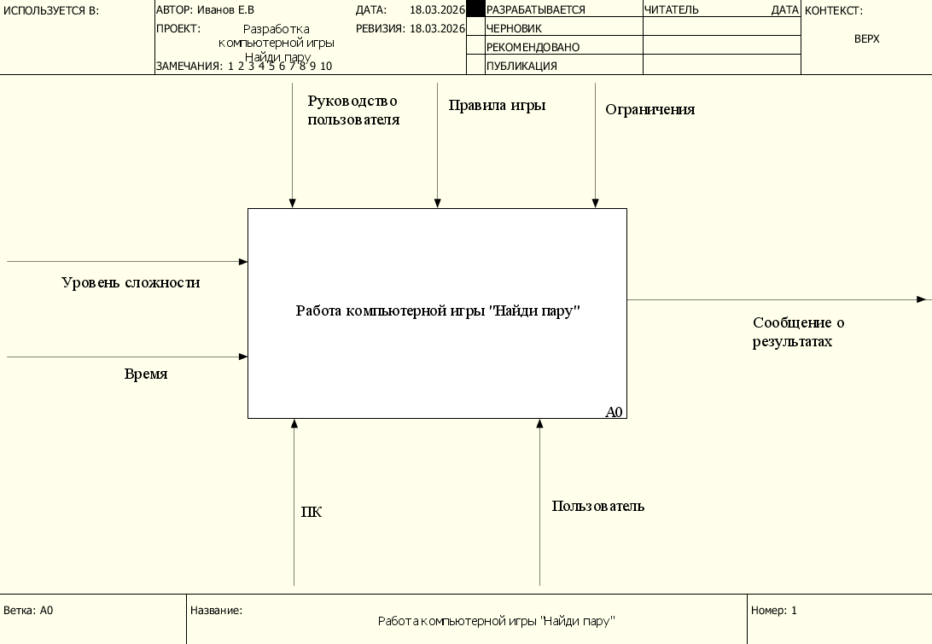

Рисунок 1 – Контекстная диаграмма IDEF0 (A0) «Работа компьютерной игры «Найди пару»

На диаграмме показаны основные входы системы (уровень сложности, время), управляющие воздействия (руководство пользователя, правила игры, ограничения), механизмы (ПК и пользователь), а также выход — сообщение о результатах игры.

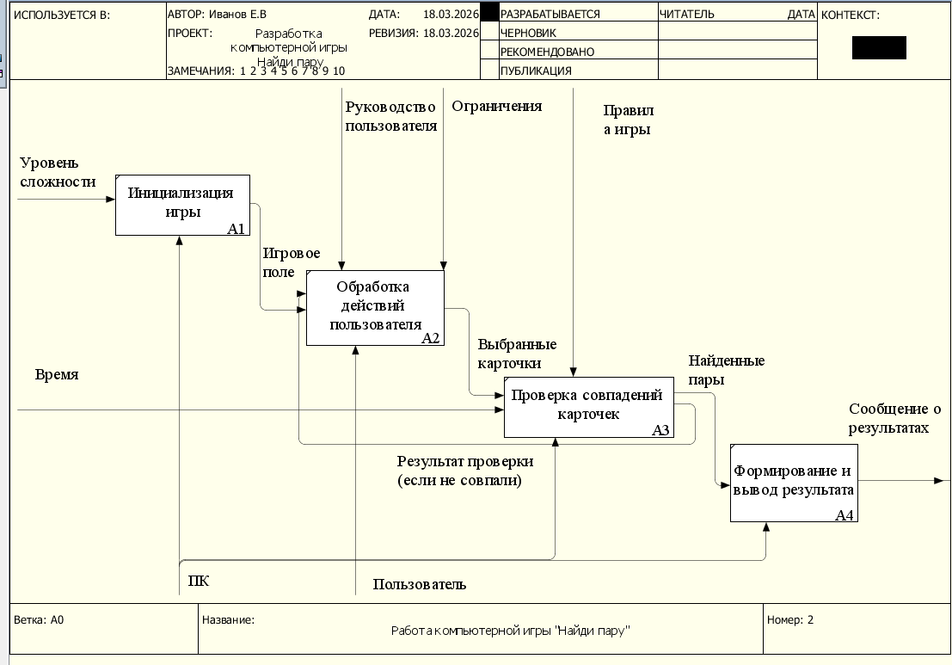

Рисунок 2 – Диаграмма декомпозиции IDEF0 (A0) компьютерной игры “Найди пару”.

На диаграмме показаны подпроцессы системы: A1 «Инициализация игры», A2 «Обработка действий пользователя», A3 «Проверка совпадений карточек» и A4 «Формирование и вывод результата», а также информационные связи между ними.

1.4 Проектирование пользовательского интерфейса

При проектировании интерфейса игры «Найди пару» основной акцент был сделан на интуитивность и функциональное разделение зон. Окно приложения разделено на панель управления и игровую область.
1) Панель настроек
Пользователю доступны два режима выбора сложности, переключаемых кнопками:
- Стандартная: выбор из предустановок («лёгкая», «средняя», «сложная») через выпадающий список. Поле ввода заблокировано для ручного редактирования, что исключает ошибки.
- Своя сложность: при активации этого режима становятся видимыми текстовые поля для ввода размера сетки, лимита попыток и времени в секундах.
Главное окно приложения показано на рисунке 3.

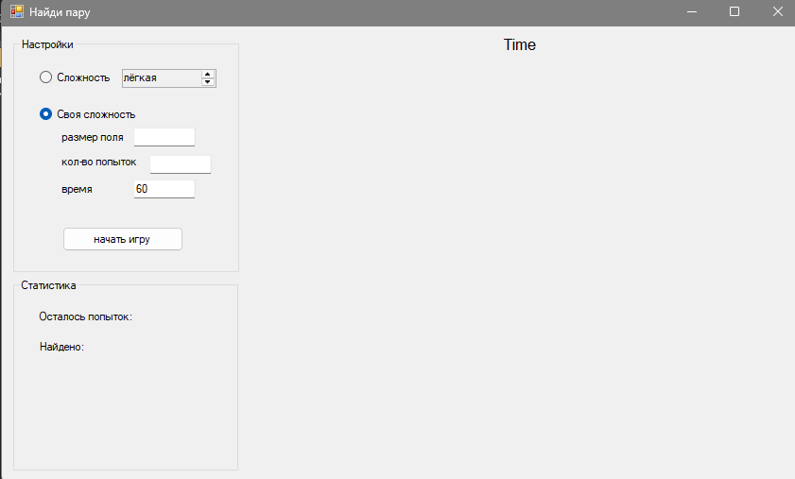

Рисунок 3 – Главное окно приложения с панелью настроек

2) Игровое поле
Игровое пространство реализовано на базе контейнера. Сетка карточек формируется динамически: в зависимости от выбранного размера программа рассчитывает процентное соотношение ячеек, чтобы они всегда занимали всё доступное пространство. Сами карточки представляют собой кнопки, у которых в обычном состоянии текст скрыт, а фон закрашен серым цветом. Приложение с открытым игровым полем показано на рисунке 4.

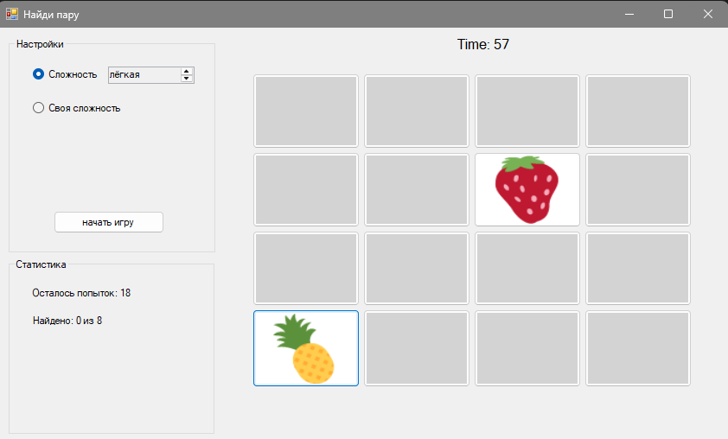

Рисунок 4 – Процесс игры с использованием графических ассетов

3) Информационная панель
В нижней левой части расположена зона статистики, где отображаются текущие данные о ходе игры: количество оставшихся попыток и количество найденных пар из общего числа. В верхней части окна расположен таймер обратного отсчета.

2 Программная реализация и тестирование компьютерной игры «Найди пару»

2.1 Обоснование выбора инструментальных средств разработки

Для реализации программного продукта «Найди пару» были выбраны следующие инструментальные средства:
- Язык программирования C#
Данный выбор обусловлен рядом существенных преимуществ. Во-первых, C# является современным объектно-ориентированным языком программирования общего назначения с сильной статической типизацией. Строгая типизация на этапе компиляции позволяет выявлять и предотвращать подавляющее большинство критических ошибок еще до запуска приложения, что значительно ускоряет процесс отладки. Во-вторых, язык обладает интуитивно понятным синтаксисом, мощной стандартной библиотекой классов, и встроенной системой автоматической сборки мусора. Для разрабатываемой игры сборщик мусора играет ключевую роль: при постоянной генерации и удалении объектов на игровом поле автоматическое управление памятью исключает возможность возникновения утечек памяти, обеспечивая стабильную работу программы на протяжении длительных игровых сессий. Кроме того, поддержка современных парадигм, таких как обработка событий и работа с делегатами, идеально ложится на архитектуру оконных приложений.
- Платформа .NET Framework 4.7.2 и технология Windows Forms
Windows Forms была выбрана как наиболее подходящая технология для создания классических настольных приложений с графическим интерфейсом. Она предоставляет визуальный конструктор форм, набор готовых компонентов и событийную модель управления.
- Среда разработки Microsoft Visual Studio 2022
Данная IDE является передовым программным комплексом, предоставляющим исчерпывающий набор инструментов для написания, отладки и профилирования кода. Ключевым фактором выбора стал встроенный визуальный конструктор форм, который позволяет проектировать интерфейс методом «Drag-and-Drop». Это позволило существенно сократить время на верстку меню настроек и главного окна, сосредоточившись непосредственно на программной логике. Подсистема интеллектуального автодополнения кода повысила скорость написания алгоритмов, а встроенный мощный отладчик дал возможность пошагово отслеживать изменения переменных состояния в режиме реального времени. Встроенная интеграция с компилятором MSBuild обеспечила быструю сборку проекта и прозрачное управление зависимостями.
- Графические форматы
Выбор формата PNG обоснован его способностью сжимать изображения без потери качества, а также полноценной поддержкой альфа-канала. Поддержка прозрачности позволила органично вписать игровые иконки в общий дизайн приложения: изображения не имеют прямоугольных белых рамок и сливаются с фоном карточек. Все графические ресурсы были структурированы и добавлены в локальный каталог проекта, что обеспечило относительную адресацию путей. Такой подход гарантирует переносимость программы: при запуске исполняемого файла на другом компьютере все графические элементы подгружаются корректно, сохраняя целостность.

2.2 Алгоритмизация и программирование

Этап алгоритмизации и программирования является одним из ключевых в технологии разработки программного обеспечения (ТРПО). На данном этапе абстрактные проектные решения, полученные на стадиях анализа и проектирования, воплощаются в конкретный программный код. Актуальность этого этапа обусловлена необходимостью детальной проработки логики работы приложения, обеспечения его надежности, производительности и удобства сопровождения. Качественная реализация алгоритмов позволяет минимизировать количество ошибок и обеспечить корректное функционирование всех заявленных возможностей системы.
В техническом задании сформулированы следующие основные функции компьютерной игры «Найди пару»:
- выбор уровня сложности;
- настройка параметров игрового поля;
- задание ограничений по количеству попыток и времени на прохождение;
- динамическая генерация игрового поля и карточек;
- случайное распределение парных изображений (перемешивание);
- обработка кликов пользователя и визуализация переворота карточек;
- проверка совпадения открытых пар;
- отслеживание статистики игры;
- определение условий завершения игры.
Для реализации вышеперечисленных функций разработаны методы, представленные в таблице 2.

Таблица 2 - Список методов компьютерной игры «Найди пару»

Номер и название метода | Назначение метода
Form1() | Конструктор класса: инициализация компонентов, настройка таймеров и обработчиков событий
textBox_KeyPress | Ограничение ввода в текстовые поля

Продолжение таблицы 2

Номер и название метода | Назначение метода
radioButton1_CheckedChanged | Переключение видимости элементов управления в зависимости от выбранного режима сложности
ButtonStart_Click | Инициализация параметров новой игры, генерация игрового поля и запуск таймеров
FlipTimer_Tick | Автоматическое закрытие (переворот) несовпавших карточек после заданной задержки
GameTimer_Tick | Ежесекундное обновление оставшегося времени и проверка условия проигрыша по таймеру

Блок-схема алгоритма инициализации игры представлена на рисунке 5.
start
Стандартная сложность?
Параметры корректны?
Очистка полей и сброс счётчиков
1
Ошибка
Да
Да
Нет

Нет

Установка стандартных параметров
2

Чтение параметров пользователя

1
Очистка полей и сброс счётчиков
end
Создание кнопок - карточек

Формирование пар карточек

2
Запуск таймера

Рисунок 5 - Блок-схема алгоритма инициализации игры

2.3 Тестирование

Тестирование ПО — это процесс проверки соответствия между реальным поведением программы и ожиданиями от неё, направленный на поиск дефектов и оценку качества продукта.
Актуальность тестирования в разработке:
- Экономия бюджета исправление ошибок на этапе кода стоит в десятки раз дешевле, чем после релиза.
- Защита репутации: стабильный продукт повышает лояльность пользователей и исключает негативные отзывы.
- Безопасность данных: проверки предотвращают утечки конфиденциальной информации и уязвимости для хакерских атак.
- Гарантия качества: регулярный контроль подтверждает, что программа работает строго по техническому заданию.
- Ускорение релизов: автоматические тесты позволяют быстрее и увереннее выпускать обновления на рынок.
Классификация видов тестирования ПО
- По объекту тестирования:
а) Функциональное тестирование:
Дымовое
Регрессионное
Приёмочное
б) Нефункциональное тестирование:
Нагрузочное
Безопасности
Интерфейса
Совместимости
- По характеру сценариев:
а) Позитивное
б) Негативное
- По знанию кода:
а) Тестирование чёрного ящика
б) Тестирование серого ящика
в) Тестирование белого ящика
- По месту и времени проверки:
а) Альфа-тестирование
б) Бета-тестирование
- По изолированности компонентов:
а) Модульное
б) Интеграционное
в) Системное
- По степени автоматизации:
а) Ручное тестирование
б) Автоматизированное тестирование
Для программного обеспечения компьютерной игры «Найди пару» следующие виды тестирования:
1) Функциональное тестирование — проверка логики игры, правильности работы алгоритмов сравнения карт, инкрементирования количества найденных пар, уменьшения попыток и контроля таймера.
2) Тестирование пользовательского интерфейса — проверка динамического обновления элементов UI, переключения видимости настроек при выборе режима сложности и отклика игрового поля на клики пользователя.
3) Тестирование безопасности и устойчивости к сбоям — проверка ограничений на размер поля и количество попыток, валидация полей ввода с защитой от ввода буквенных символов и обработка исключений при загрузке внешних ресурсов.
Проверка выполнения теста по инициализации уровня сложности представлена на рисунке 6.
Блокировка инициализации игрового поля при нечетном количестве карточек показана на рисунке 7.
Результаты проверки алгоритма генерации игрового поля, случайного распределения и перемешивания карточек представлены на рисунке 8.
Визуализация процесса игры, отслеживания статистики и логики сравнения карточек представлена на рисунке 9.

// Перед каждым фото вставить текст описания что происходит на картинке, красное раскидать по фото
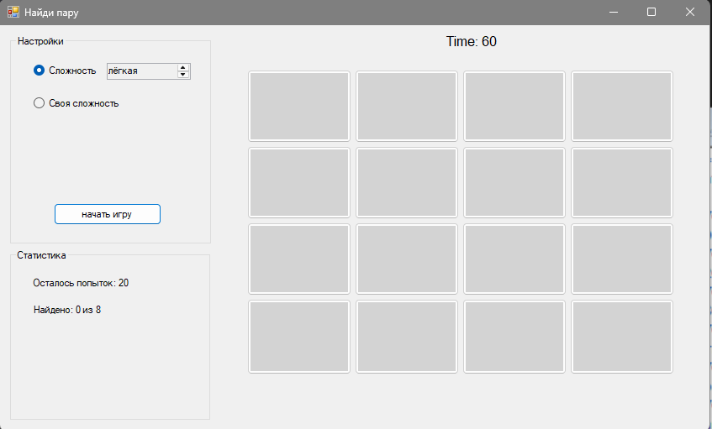

Рисунок 6 - Игровой интерфейс при выборе легкого уровня сложности

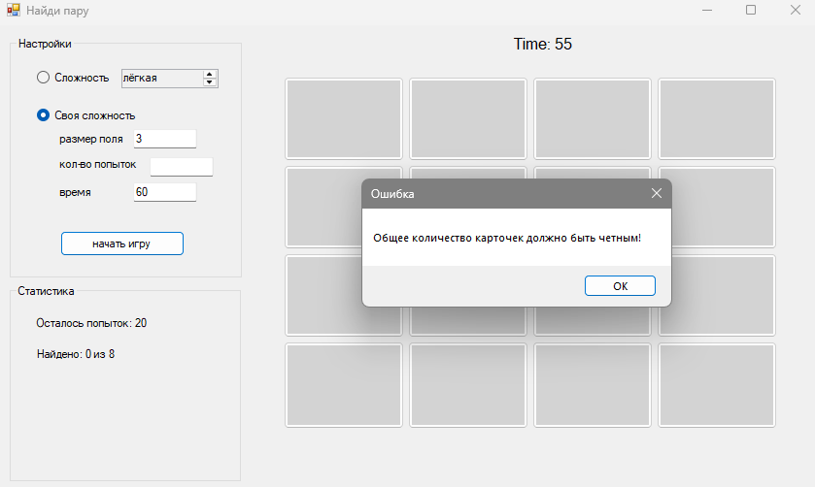

Рисунок 7 - Обработка попытки задания нечетного размера игрового поля

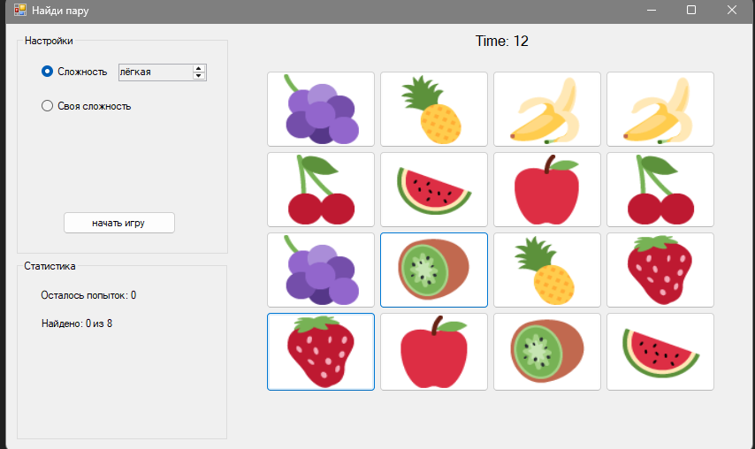

Рисунок 8 - Размещение игровых карточек после тасования

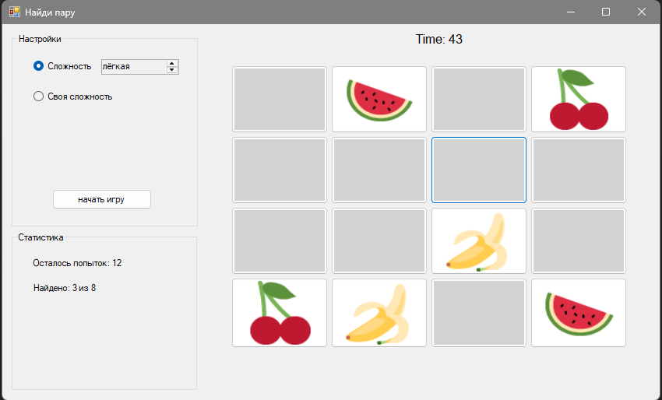

Рисунок 9 - Демонстрация процесса сопоставления карточек на игровом поле

2.4 Руководство пользователя

2.5 Рекомендации по внедрению и сопровождению

Внедрение информационной системы (ИС) – это комплексный процесс интеграции программного обеспечения в целевую среду эксплуатации, включающий в себя установку, настройку, тестирование работоспособности и подготовку пользователей.
Целями внедрения компьютерной игры «Найди пару» являются:
- Оптимизация производительности: обеспечение стабильного функционирования программной логики при расчетных нагрузках и минимизация времени отклика системы.
- Повышение надежности и отказоустойчивости: создание защищенной среды функционирования ИС, минимизация рисков сбоев и обеспечение быстрого восстановления данных в экстренных ситуациях.
- Обеспечение масштабируемости: формирование архитектурной основы для беспрепятственного добавления новых модулей, игровых механик или увеличения базы пользователей в будущем.
- Эффективное сопровождение: организация непрерывного мониторинга работы ИС, оперативное устранение возникающих программных ошибок и выпуск регулярных обновлений.
Этапы внедрения системы «Найди пару» представлены в таблице 3.

Таблица 3 – Этапы внедрения компьютерной игры «Найди пару»

Номер и название этапа | Описание работ по внедрению
- Подготовительный этап | Компиляция C# кода в Release-конфигурации. Сборка исполняемого файла .exe и упаковка игровых ассетов.
- Настройка среды и развертывание | Проверка наличия версии .NET Runtime 4.7.2 на стороне пользователя. Создание инсталлятора.
- Ввод в эксплуатацию | Первый официальный запуск игры на устройстве пользователя. Передача приложения и руководства пользователя в постоянную эксплуатацию.
- Сопровождение | Техническая поддержка пользователя, фиксация непредвиденных программных исключений и выпуск обновлений игры.

Сопровождение ИС – это процесс модификации программного продукта после его передачи в эксплуатацию для устранения обнаруженных дефектов, повышения производительности или адаптации к изменившимся условиям окружения. Сопровождение является самым длительным этапом жизненного цикла ИС.
Целями сопровождения компьютерной игры «Найди пару» являются:
- Обеспечение непрерывной работоспособности игры на устройствах пользователей.
- Оперативное устранение скрытых ошибок и программных сбоев, возникающих в процессе игры.
- Поддержание актуальности приложения при обновлении операционной системы и компонентов .NET.
- Развитие функционала игры на основе отзывов и пожеланий пользователей.
План сопровождения компьютерной игры «Найди пару» представлен в таблице 4.

Таблица 4 – План сопровождения компьютерной игры «Найди пару»

Номер и название элемента сопровождения | Описание работ по сопровождению
- Поддержка связи с пользователями | Ответы на вопросы пользователей, возникающие в процессе эксплуатации системы, посредством телефонной связи, электронной почты, мессенджера Telegram и формой обратной связи.

2 Устранение программных сбоев | Регистрация критических ошибок, анализ причин их возникновения и оперативный выпуск исправлений.
3 Профилактическое обслуживание | Периодическая проверка стабильности работы приложения на операционной системе и оптимизация алгоритмов работы.
4 Развитие и модификация игры | Добавление новых игровых уровней, расширение графического интерфейса и адаптация системы под обновленные версии .NET Runtime по запросам пользователей.

Заключение

Список использованных источников

- Гагарина, Л.Г. Технология разработки программного обеспечения: учебное пособие / Л.Г. Гагарина, Е.В. Кокорева, Б.Д. Виснадул. – М. : ИД ФОРУМ: ИНФРА-М, 2023. – 400 с.
- Подбельский, В.В. Программирование. Базовый курс С#: учебник для среднего профессионального образования / В.В. Подбельский. – Москва : Издательство Юрайт, 2026. – 369 с. [Электронный ресурс]. – Режим доступа: https://urait.ru/viewer/programmirovanie-bazovyy-kurs-s-598935#page/2
- СТО 02069024.101 – 2015. Работы студенческие. Общие требования и правила оформления – Оренбург : Изд-во ОГУ, 2015. – 89 с.
- ГОСТ 34.602 – 2000. Информационные технологии. Комплекс стандартов на автоматизированные системы. Техническое задание на создание автоматизированной системы – Москва : ФБГУ РСТ – 2022. 15 с [электронный ресурс. – режим доступа: https://www.swrit.ru/doc/gost34/34.602-2020.pdf]
- ГОСТ Р 59793 – 2021. Информационные технологии. Комплекс стандартов на автоматизированные системы. Автоматизированные системы. Стадии создания. – Москва: ФБГУ РСТ – 2021. 8 с [электронный ресурс. – режим доступа: https://protect.gost.ru/document1.aspx?control=31&id=241692]

Не менее 10

Приложение
(обязательное)

Программный код

